Naam: Klas: 1
Datum: Schooljaar:

Huistaak: Tyfoon Haiyan teistert Filipijnen

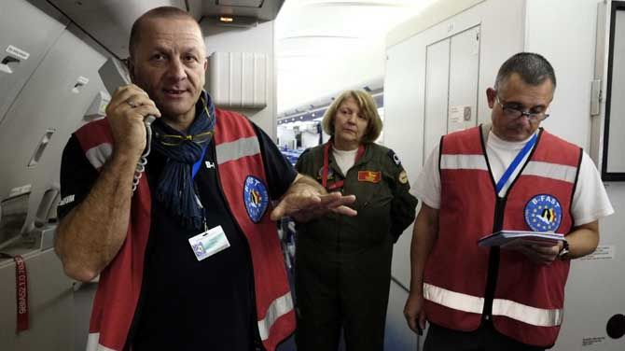
B-Fast voorlopig zonder materiaal in Tacloban
Het Belgische B-Fast-team is intussen gedeeltelijk afgereisd naar de zwaar getroffen stad Tacloban. Het gros van hun materiaal bevindt zich echter nog op de luchthaven van Cebu. De internationale hulpverlening komt langzaam op gang.
Het Belgische B-Fast-team is gisteravond omstreeks 6 uur lokale tijd (maandagavond 23 uur onze tijd) na een vlucht van 21 uur aangekomen op Cebu. Het grootste deel van het team is intussen doorgereisd naar Tacloban en zit er op de luchthaven van de zwaar getroffen stad. "We onderzoeken nu de voorwaarden en mogelijkheden om het B-Fast-team te ontplooien", zegt Joren Vandeweyer van Buitenlandse Zaken.
- Lees bovenstaande stukje van een artikel en beantwoord volgende vraagjes. (Je mag extra info op het internet of in kranten zoeken)
- Wat is B-Fast?

- Wat doen ze?

- Waardoor kwam hun hulpverlening traag op gang in de Filipijnen?

- Zoek een foto in de krant over de gebeurtenissen in de Filipijnen die jou aanspreekt.
- Wat gebeurt er op de foto/Wat vertelt de foto?

- Waarom koos je voor de foto? Leg uit

- Plak de foto hieronder op (Indien hij te groot is mag je hem op een ander blad plakken en aan dit blad vastnieten) en noteer de krant en datum erbij waar je de foto vond.

